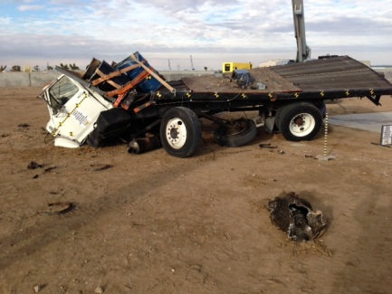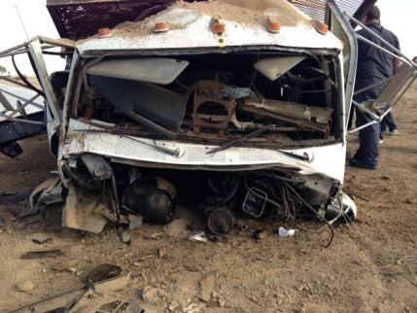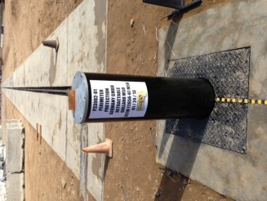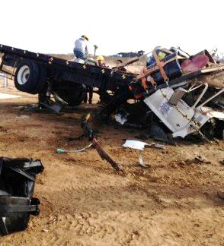
Pressrelease 2013-01-29
Lyckat krashtest - M50 pollare stoppar ett 6.8 ton tungt fordon
PPG höjer återigen ribban för högsäkerhets produkter
Den 24:e januari 2013 stärkte Perimeter Protection Group ytterligare sitt rykte med sina innovativa högsäkerhetsprodukter. Den M50 klassade hydraliska pollaren genomförde ett lyckat ASTM F2656-07 M50 krashtest vid KARCO Engineering i Adelanto, Kalifornien i USA. En 6.8 ton tung lastbil körde in i pollaren med en hastighet av 80km/h. Pollaren klarade detta utan problem och nådde en P2 rating.
I och med detta test, har Perimeter Protection Group satt en ny standard. Inom områden som kräver hög säkerhet, så som flygplatser, ambassader, militära installationer, kraftverk, fängelser m.m., ökar ständigt behoven för dessa typer av produkter. Perimeter Protection Group har kontinuerligt utvecklat dess produkter, designat förbättringar och gjort tester för att tillgodose dessa behov från marknaden. Tack vare dess tekniska konstruktion, tillhör nu den hydraliska M50 pollaren en av de ledande högsäkerhetsprodukterna på den globala marknaden.
Produktfördelar är det grunda fundamentet - 400mm (ej inräknat den nedsänkta delen för pollaren) och det hydraliska driften som är en separat enhet inuti pollaren vilket också underlättar installation.
Perimeter Protection Group visar återigen att dess produktportfölj ligger i teknologins framkant och sätter standarden för framtida högsäkerhetsprodukter.

För mer information, vänligen kontakta:
Conny Enbom Philip Zamore
GPP Perimeter Protection AB Perimeter Protection Group
Ansvarig, Högsäkerhet Marknadschef
010-209 4842 010-209 4801
conny.enbom@perimeter.se philip.zamore@perimeter.se

GPP Perimeter Protection, en del av Perimeter Protection Group, är en av Europas ledande leverantörer av områdesskydd. Företaget tillhandahåller säkerhetslösningar som ger trygghet för individ, industri och områden som är speciellt riskutsatta. Lösningarna ger kunden en välavvägd lösning som kombinerar säkerhet och effektiva flöden för specifika behov. Bland företagets lösningar finns krasch-testade grindar, vägspärrar, pollare, bommar, rotationsgrindar, elstängsel, marklarm, andra perimeterlarm och traditionellt Gunnebostängsel, skjut- och slaggrindar i aluminium och stål. GPP Perimeter Protection AB är även leverantörer av vägsäkerhetslösningar och Hem & Villa stängsel som säljs via återförsäljare.

